ЭТС АПК-20 Лекция №13=2ч.
Тема 4.3. Планово-предупредительная система технического обслуживания машин
4.3.1. Основы системы технического обслуживания машин
4.3.2. Виды технического обслуживания и их характеристика
4.3.3. Периодичность технического обслуживания

4.3.1. Основы системы технического обслуживания машин
Плановость системы ТО машин обусловливается тем, что машину ставят на ТО в плановом (регламентном) порядке через определенный интервал наработки машины.
Предупредительность заключается в том, что основное число операций ТО выполняют до появления отказа. При этом параметры технического состояния машины при обслуживании восстанавливают при их значениях, превышающих допускаемую величину.
Система ТО сельскохозяйственной техники представляет собой совокупность технических средств, документации и исполнителей, необходимых для поддержания и восстановления работоспособности средств механизации сельскохозяйственного производства.
К техническим средствам относятся оборудование, приборы, стенды, здания и сооружения, запасные части и материалы, необходимые для ТО.
Документация - это технические регламенты, ГОСТы, инструкции заводов - изготовителей машин, межотраслевые и отраслевые нормативы, технологические карты и т. п.
К исполнителям относятся трактористы, операторы, водители, мастера-наладчики, диагносты, слесари, работники ремонтных мастерских, а также инженерно-технический персонал сельскохозяйственных и сервисных предприятий.
Под поддержанием и восстановлением работоспособности понимаются обслуживающие и ремонтные воздействия, направленные на улучшение технического состояния машин, приведение их в исправное состояние, поддержание работоспособности, устранение неисправностей и контроль состояния машины в целом или ее составных частей.
Процесс изменения параметров технического состояния машины носит случайный характер. Это объясняется многообразием условий эксплуатации, режимов работы, качеством изготовления деталей и т. п. Система ТО учитывает случайный характер изменения технического состояния машины.
Существуют три основных метода (стратегии) выполнения работы по ТО машин:
- по потребности после отказа;
- регламентный, в зависимости от наработки машины;
- по техническому состоянию, с периодическим или непрерывным контролем.
К ремонтно-обслуживающим работам, проводимым по потребности после отказа — по первому методу, относят замену, ремонт, регулирование составных частей после внезапного отказа (потери работоспособности), а также отказа, устранение последствий которого сопровождается относительно небольшими потерями (отказ ламп, контрольных приборов, прокладок и т.п.).
Работы, выполняемые по второму методу — регламентному, носят планово-предупредительный характер. Их проводят периодически в зависимости от наработки машины без учета состояния изделий. К таким работам относят периодическую замену масел в картерах машин, регулярное смазывание подшипников качения, скольжения и т. п.
Работы, выполняемые по третьему методу — техническому состоянию, имеют также планово-предупредительный характер (современная непрерывная контрольно-исполнительная система с привлечением компьютерного диагностирования и прогнозирования); их проводят в зависимости от состояния машины или ее составной части. Контроль в этом случае осуществляют в плановом порядке для установления состояния машины. По такому методу заменяют цилиндропоршневую группу, регулируют угол опережения впрыска топлива и т. п.
В системе ТО различают такие понятия, как вид, периодичность и цикл.
Под видом ТО понимают комплекс определенных операций, которые выполняют с заданной периодичностью.
Периодичность ТО — это интервал времени или наработки между двумя последовательно проводимыми ТО одного вида.
Цикл ТО — это наименьший повторяющийся интервал времени или наработки машины, в течение которого выполняются в определенной последовательности все установленные виды ТО.
Периодичность ТО устанавливают исходя из технических и экономических условий. Такой подход позволяет содержать МТП в постоянной технической готовности при минимально возможных затратах труда и средств на технический сервис в расчете на единицу работ, выполняемых машиной. Это достигается путем сопоставления издержек, связанных с устранением износа машины и увеличивающихся по мере продолжительности эксплуатации, с предстоящими затратами на проведение ТО.
По мере использования машины постепенно возникает потребность возобновлять регулировки, проверять крепления, устранять течи топлива и масла, смазывать узлы, заменять масло в картерных емкостях. Несвоевременное выполнение этих операций ускоряет изнашивание машины, ухудшает ее первоначальные технические и экономические параметры. Это приводит к постепенному увеличению затрат труда и средств, необходимых для устранения последствий изнашивания. Эти затраты в расчете на единицу работы возрастают с увеличением периода между двумя смежными ТО.
Трудоемкость и стоимость работ по очистке, мойке, замене масла, смазке, регулировкам остаются почти постоянными, а в расчете на единицу работы и в связи с увеличением наработки (пробега) значительно сокращаются. Таким образом, сопоставление названных затрат позволяет определить оптимальный интервал проведения ТО исходя из минимальной суммы совокупных затрат, приходящихся на 1 ч работы (на 1 км пробега, на единицу выработки).
Развитие системы ТО происходит в направлении увеличения периодичности ремонтно-технических воздействий, уменьшения перечня операций ТО, облегчения выполнения этих операций, применения универсальных (всесезонных) смазочных материалов и рабочих жидкостей. Кроме того, развитие системы заключается в расширении работ по техническому состоянию (по третьему методу), применении современных средств механизации и автоматизации для выполнения операций ТО, разработке более простой, доступной и наглядной нормативно-технической документации, в более тщательном и качественном соблюдении операций ТО, улучшении организации этого процесса.

4.3.2. Виды технического обслуживания и их характеристика
Видами технического обслуживания являются (рис. 4.1):
- предпродажное ТО техники;
- ТО при обкатке;
- ежесменное ТО (ЕТО);
- периодические (номерные) ТО (ТО-1, ТО-2, ТО-3);
- сезонные ТО (СТО): весенне-летнее (СТО-ВЛ), осенне-зимнее (СТО-ОЗ);
- ТО при хранении машин;
- ТО в особых условиях эксплуатации.
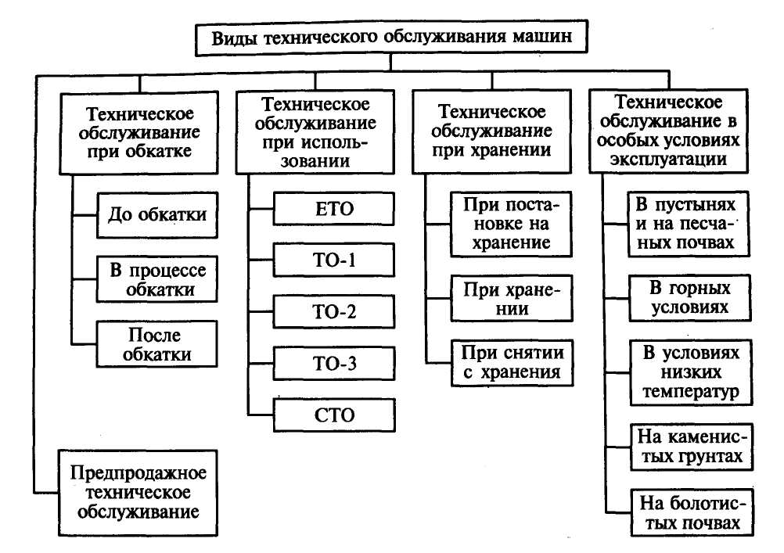
Рис. 4.1. Виды технического обслуживания машин

Для сезонно работающих комбайнов и сложных самоходных и прицепных машин предусмотрено ТО перед началом работ и послесезонное ТО, для простых сельскохозяйственных машин (культиваторы, сеялки, жатки, косилки, машины по защите растений и внесению удобрений, дождевальные установки и др.) — ЕТО и послесезонное ТО. Техническое обслуживание перед началом работ часто совмещают с обкаткой, послесезонное ТО — с ТО при подготовке к хранению. Техническое обслуживание при хранении машин включает в себя ТО при подготовке к хранению, ТО при хранении и ТО при снятии с хранения.
Предпродажное ТО проводят перед продажей новой техники с целью доведения ее до состояния полной готовности к работе. Оно включает в себя выгрузку, перевод в рабочее положение, досборку (при необходимости), обкатку без нагрузки и обслуживание после обкатки. Это обслуживание выполняет дилер, его может выполнять покупатель техники самостоятельно по соглашению с дилером, но при этом он может потерять часть гарантий (например, на проведение ТО и устранение неисправностей дилером в гарантийный период).
После передачи машин потребителю начинается период ее эксплуатации в производственных условиях. Проведение ТО и устранение неисправностей техники дилером при ее работе в течение гарантийного срока составляет содержание гарантийного обслуживания техники.
Техническое обслуживание при обкатке состоит из комплекса операций, предназначенных для подготовки новой или капитально отремонтированной машины к производственной эксплуатации и обеспечивающих нормальную приработку ее деталей.
Обкатку проводят вначале на холостом ходу, а затем под нагрузкой. Нагрузку постепенно увеличивают (обычно ступенчато). Значения параметров обкатки рекомендуют заводы-изготовители.
Ежесменное ТО проводят в конце или начале каждой смены.
Периодические (номерные) ТО проводят для обеспечения безотказной, качественной, безопасной и экономичной работы машины до следующего аналогичного или более сложного вида ТО. При этом операции предыдущего вида ТО входят в последующие виды ТО.
Сезонное ТО проводят для машин круглогодового использования. Сезонное ТО состоит из комплекса операций, предназначенных для подготовки машины к весенне-летнему или осенне-зимнему периодам эксплуатации. Проведение обслуживания СТО-ВЛ и СТО-ОЗ совмещают с выполнением очередного номерного ТО (ТО-1, ТО-2, ТО-3). При использовании машин в южной климатической зоне страны сезонные виды ТО допускается не проводить.
Техническое обслуживание при длительном хранении состоит из комплекса операций, предназначенных для обеспечения сохраняемости машины до использования по назначению, и включает в себя ТО при постановке на хранение (может совмещаться с послесезонным ТО), ТО при хранении, ТО при снятии с хранения (подготовка к работе).
Техническое обслуживание в особых условиях эксплуатации отличается дополнительными операциями, предназначенными для надежной и экономичной работы машины в условиях песчаных, каменистых и болотистых почв, пустыни, низких температур, высокогорья и др.
Для тракторов в период их эксплуатации в производственных условиях проводят ЕТО, ТО-1, ТО-2, ТО-3, СТО, ТО при эксплуатации в особых условиях и ТО при хранении.
Для самоходных и прицепных комбайнов и сложных сельскохозяйственных машин (подборщиков сена, опрыскивателей и др.) система ТО состоит из ЕТО, ТО-1, ТО-2, ТО при хранении и ТО перед началом сезона работы, которое зачастую совмещают с обкаткой.
Для остальных сельскохозяйственных машин эта система включает в себя ЕТО, послесезонное ТО и ТО при хранении.

4.3.3. Периодичность технического обслуживания
Обоснование периодичности ТО является сложной задачей, относящейся к области многокритериальной оптимизации.
Выделено несколько частных критериев, по которым может устанавливаться периодичность ТО: максимальная производительность машины, среднее значение наработки между отказами, минимальные удельные издержки на эксплуатацию, минимальная вероятность отказа и ряд других.
В настоящее время обоснование периодичности ТО полностью не алгоритмизировано и не имеет стандартной методики. Периодичность ТО основывается на использовании указанных частных критериев с учетом опыта эксплуатации машин и накопленных при этом статистических данных об их работоспособности.
При испытании и работе техники ее отказы анализируют, группируют по частоте и сложности, рассчитывают средние показатели для каждой группы сложности и доверительные границы для интервалов безотказной работы. Таким образом, могут быть получены периодичности ТО и перечни технологических операций, которые уточняются с помощью перечисленных технико-экономических критериев.
Периодичности номерных ТО установлены ГОСТ 20793-86.
Периодичность ТО тракторов и комбайнов установлена в моточасах наработки. Наработка может определяться в других единицах, эквивалентных наработке, например в литрах (кг) израсходованного топлива или условных эталонных гектарах (усл. эт. га). Пересчет периодичности ТО тракторов с одних единиц на другие представлен в табл. 4.1.
Таблица 4.1
Коэффициенты взаимного перевода моточасов, условных эталонных гектаров
(усл. эт. га) и литров израсходованного тракторами топлива

Маркa трактора | Значение коэффициентов переводов
 | усл. эт. га/мото-ч | мото-ч/усл. эт. га | л/мото-ч | мото-ч/л | л/усл. эт. га | усл. эт. га/л
К-701 | 3,00 | 0,33 | 45,00 | 0,02 | 15,00 | 0,07
К-700А | 2,63 | 0,38 | 31,70 | 0,03 | 12,05 | 0,08
Т-150К | 2,15 | 0,46 | 23,00 | 0,04 | 10,80 | 0,09
МТЗ-80 | 0,83 | 1,20 | 10,00 | 0,10 | 12,04 | 0,08
МТЗ-82 | 0,87 | 1,15 | 10,20 | 0,10 | 11,72 | 0,09
ЮМ3-6 АЛ | 0,75 | 1,33 | 8,40 | 0,12 | 11,20 | 0,09
Т-25А | 0,44 | 2,27 | 4,00 | 0,25 | 9,10 | 0,11
Т-16МГ | 0,40 | 2,50 | 3,20 | 0,31 | 8,00 | 0,12
Т-150 | 1,90 | 0,53 | 23,00 | 0,04 | 12,11 | 0,08
Т-4А | 1,6 | 0,62 | 23,30 | 0,04 | 14,56 | 0,07
ДТ-175 С | 1,9 | 0,53 | 20,50 | 0,05 | 10,79 | 0,09
ДТ-75MB | 1,3 | 0,77 | 16,70 | 0,06 | 12,85 | 0,08
Т-70С | 1,00 | 1,00 | 10,80 | 0,09 | 10,80 | 0,09

Периодичность и условия проведения ТО тракторов, комбайнов и других сельскохозяйственных машин представлены в табл. 4.2 и 4.3.
Таблица 4.2
Периодичность и условия проведения ТО тракторов
Вид ТО | Периодичность, условия проведения ТО
Предпродажное | При подготовке к продаже дилерскими предприятиями (1 раз за срок службы)
При эксплуатационной обкатке | При подготовке, проведении и окончании обкатки
ЕТО | Через 8... 10 мото-ч
ТО-1 | Через 125 мото-ч
ТО-2 | Через 500 мото-ч
ТО-3 | Через 1 000 мото-ч
СТО-ВЛ | При установившейся среднесуточной температуре окружающего воздуха выше 5 °С
СТО-ОЗ | При установившейся среднесуточной температуре окружающего воздуха ниже 5 °С
В особых условиях эксплуатации | При эксплуатации в условиях пустыни и песчаных почв; при длительных низких и повышенных температурах; на каменистых почвах; на болотистых почвах
При подготовке к длительному хранению | Не позднее 10 дней после окончания использования 1 раз в месяц — при хранении на открытых площадках и под навесом;
В процессе длительного хранения | 1 раз в 2 мес — при хранении в закрытых помещениях
При снятии с длительного, хранения | За 15 дней до начала использования

Таблица 4.3
Периодичность и условия проведения ТО комбайнов и других с.х. машин
Вид ТО | Периодичность, условия проведения ТО
Предпродажное | При подготовке к продаже машины
При эксплуатационной обкатке | При подготовке, проведении и окончании обкатки машин
ЕТО | Через 10 ч (ежесменно) для всех видов сельскохозяйственной техники
ТО-1 | 60 мото-ч наработки — для комбайнов и сложных самоходных и стационарных машин, агрегатов и комплексов
 | самоходных машин
ТО-2* | 240 мото-ч наработки — для комбайнов и сложных
Послесезонное ТО | После окончания работы простых сельскохозяйственных машин
Перед началом сезона работы | Для сезонно работающих сложных сельскохозяйственных машин (комбайны и др.)
При подготовке к длительному хранению | Не позднее 10 дней с момента окончания периода использования
В процессе длительного хранения | 1 раз в месяц — при хранении на открытых площадках и под навесом, 1 раз в 2 мес — при хранении в закрытых помещениях
При снятии с длительного хранения | За 15 дней до начала использования

* ТО-2 проводится для комбайнов, сложных самоходных и прицепных машин, сложных стационарных машин, агрегатов и комплексов по обработке сельскохозяйственных культур, если их наработка за сезон больше 300 мото-ч.

Данная система ТО введена для тракторов выпуска 1982 г. и более поздних лет. До этого действовала система ТО с периодичностью 60; 240 и 960 мото-ч для соответствующих номерных ТО-1, ТО-2 и ТО-3. Новая система введена в связи с повышением технического уровня тракторов. Внедрение новой системы в 2 раза сокращает число постановок тракторов на проведение ТО и на 20...30% снижает общую трудоемкость и расход материалов.
Допускается отклонение фактической периодичности (опережение или запаздывание) ТО-1 и ТО-2 до 10%, ТО-3 до 5 % от установленного значения.

